时代变频器

应用案例手册

时代集团
北京时代山峰科技有限公司

时代变频器在恒压供水行业的应用

一、概述
恒压供水是指在供水网中用水量发生变化时，出口压力保持不变的供水方式。供水网系出口压力值是根据用户需求确定的。传统的恒压供水方式是采用水塔、高位水箱、气压罐等设施实现的。随着变频调速技术的日益成熟和广泛应用，利用变频器、PID调节器、单片机、PLC等器件的有机结合，构成控制系统，调节水泵的输出流量，实现恒压供水。该技术以在供水行业普及。变频恒压供水系统主要特点：
1、节能，可以实现节电20%-40%，能实现绿色用电。
2、占地面积小，投入少，效率高。
3、配置灵活，自动化程度高，功能齐全，灵活可靠。
4、运行合理，由于是软起和软停，不但可以消除水锤效应，而且电机轴上的平均扭矩和磨损减小，减少了维修量和维修费用，并且水泵的寿命大大提高。
5、由于变频恒压调速直接从水源供水，减少了原有供水方式的二次污染，防止了很多传染疾病的传染源头。
6、通过通信控制，可以实现无人值守，节约了人力物力。
二、变频调速恒压供水设备的主要应用场合
1、高层建筑，城乡居民小区，企事业等生活用水。
2、各类工业需要恒压控制的用水，冷却水循环，热力网水循环，锅炉补水等。
3、中央空调系统。
4、自来水厂增压系统。
5、农田灌溉，污水处理，人造喷泉。
6、各种流体恒压控制系统。
三、变频恒压供水设备的系统组成
变频器是整个变频恒压供水系统的核心部分。其系统组成框图见图1

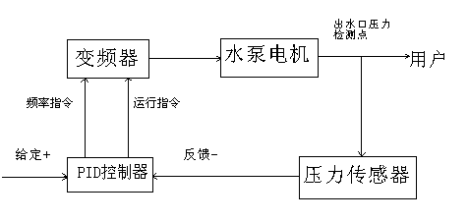

图1 变频恒压供水系统框图

图中，水泵电机是输出环节，转速由变频器控制，实现变流量恒压控制。变频器接受PID控制器的信号对水泵进行速度控制，压力传感器检测管网出水压力，把信号传给PID控制器，通过PID控制器调节变频器的频率来控制水泵的转速，实现了一个闭环控制系统。如果变频器本身具有PID调节功能，可以不选用外置PID调节器。
四、时代TVF2000系列变频器在变频恒压供水系统中的应用和设置步骤
时代TVF2000系列在变频恒压供水系统有多种应用方式，现以内置PID调节器和外置PID调节器组成的两种一控一供水系统简要介绍一下时代TVF2000系列变频器的简易电路和设置步骤。
- 外置PID调节的变频恒压供水系统
功能设置步骤：
根据用户对控制端子的用法确定9902。
根据电机参数设置9908，9909。
根据现场需要，在不引起振荡的前提下将参数2202，2203设定尽可能地小。
将参数2606设定为1。
根据外置PID提供的最大的输入信号来确定1302的最大频率。
系统简易电路图如图2
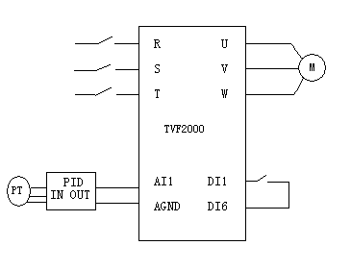

图2 外置PID调节器恒压供水系统简易电路图
- 内置PID调节的变频恒压供水系统
由于时代TVF2000系列变频器具有PID调节器，所以有部分厂家在使用时代TVF2000系列的内置PID调节，不仅使其综合成本降低，而且因其理想的睡眠功能为广大用户大大提高了节能效率。其简易电路图如图3
功能设置步骤
将9902设置为3（PID应用宏）。
根据电机参数设置9908、9909。
根据现场需要，在不引起振荡的前提下将参数2202，2203设定尽可能地小。
利用远传压力表（或压力变送器）实际压力反馈值显示在0119中的实际 值确定1107、1108数值。
利用AI1给定电位器或键盘给定参数0112显示值确定给定值。
□将2606参数设为1
根据需要确定4001、4002的值
根据现场情况调试4014、4015、4013直接实现睡眠唤醒功能为止
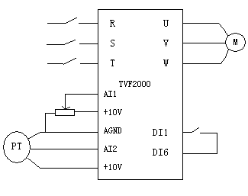

图3 内置PID调节器恒压供水简易电路图

时代变频器在机床（镗床）上的应用

一般情况下机床的拖动系统是由齿轮箱来传动和调速的。它具有以下特点：1. 恒功率性质 由于齿轮箱变速时，转矩的变化与转速的变化成反比。若不计齿轮箱的损耗，则在全功率范围内，都具有恒功率的特点。2．低速时的过载能力强 在低速段，拖动系统经齿轮降速后的额定转矩将远远高于负载的最大阻转矩，具有极强的过载能力。
应用时代变频器实现调速系统的基本考虑：
1、由于时代变频器调频范围很广，可在0—300Hz之间实现任意点的无级调速。
2、使用变频调速，可满足镗床所要求的具有较硬的机械特性。
3、使用变频调速，可满足镗床所需要的低速时的强过载能力。
4、使用变频调速，省去齿轮变速箱等原有复杂的机械拖动，自动化程度高，操作简单，维修方便。
应用实例：
某机床厂主要生产各类机床，由于调速用的电磁离合器损坏率较高，了解到时代变频调速系统具有以上优点，故改用时代变频器实现变频调速。具体情况如下：
1．系统构成：（见图3）
2．原拖动系统概况
1）转速档次 调速箱有8档转速：75、120、200、300、800、1200、2000r/min。
2）电动机的主要额定参数
额定容量：3.7kw
额定转速：1440r/min
负载特性：恒功率
3)控制方式 由手柄组合的8个位置来控制四个离合器的分与合，得到齿轮的8种组合，从而得到8档转速。
3．使用时代变频调速的方案
1）转速档次及控制方式可采用手柄结合变频器面板控制或电位器调节获得所需的理想转速。
2）时代变频器主要参数
调速范围：0---300HZ
加减速时间：0.1---1800S
过载能力：150%
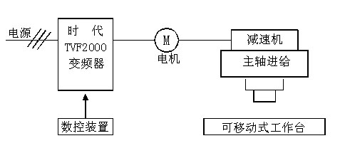
4．结果 在所有各档转速下，经反复试验，都完全符合设计要求，取得了令人满意的结果。现该产品已批量生产，投放市场。 （图 3）

时代变频器在煤矿机械上的应用

在煤矿机械行业，用于煤矿生产的煤矿机械主要有各式压滤机、过滤机、破碎机、烧结机等。在此类压滤机械和过滤机械设备上，在调速时采用电磁离合控制方式由于没有制动力矩，对于稳定压力精度不够理想，如果采用变频调速，则可以减少压力的变化，从而提高了系统的性能。
下面是时代变频器在某单位压滤机设备上的应用实例：
1、系统构成(见图1)
2、运行方式
（1）连续运行。
（2）输入4--20mA的模拟电流信号使电机在0--50Hz调速范围内运行。
3、主要参数
（1）负载特性：恒转矩负载。
（2）电机容量：7.5kw
（3）调频范围：0--50Hz
4、使用注意事项：
为防止原料的堵塞，在不超过压力控制范围的情况下，进行设定输出频率的上限和下限。
5、适用条件：
电机：7.5kw 50Hz
时代TVF2000系列变频器：TVF2075 (图1)
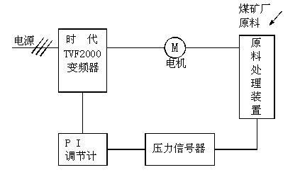

时代变频器在造纸机械上的应用

传统意义上的造纸机械指的是一整套的造纸机械，它包括：涂布机、造纸压光机、卷纸机、复卷分切机、制袋机、写纸机、打浆机、退纸机等等。我们在这里所谈的造纸机械是造纸机械的辅助机械如：卷取机、分切机、制袋机。在这些造纸机械上，变频器的应用已是非常普遍，变频器主要应用在其电气传动部分，代替了传统的齿轮式机械传动，使电气控制线路简单，调速准确，范围广，速度稳定，使用非常方便。
某造纸机械厂在该厂生产的卷取机、分切机、制袋机上配备了“时代”变频器，据用户反映效果显著。
1、系统构成（见图）
2、运行方式
（1）24小时连续运行；
（2） 输入4--20mA的模拟电流信号使电机在0--50Hz调速范围内运行。
3、主要参数
（1）负载特性：恒转矩，低速时需大转矩输出。
（2）调速范围：0—50Hz
（3）电机容量：5.5kw
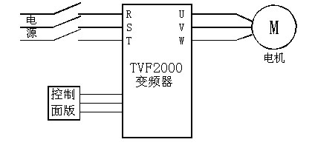

变频器在橡塑机械上的应用

由于塑料制品在工农业生产中的广泛应用，所以塑料机械成了机械行业中的一个重要行业。塑料机械在应用变频调速技术后可以节约电能（可节电约20-60%）、减少对电网的冲击，实现绿色用电、还可以提高产品质量和产量。塑料机械种类很多，有塑料压延机、塑料薄膜吹膜机、塑料薄膜袋封切机、注塑机、塑料线槽机、塑料扣板机、塑管挤出机、薄膜挤出机、成型机、涂塑复合机、拉丝机、捏炼机、塑料吹粒机、辅助机械（送风机、送液、搅拌、混合）等。上述塑料机械中，除四辊压延机等要求同步精度较高外，其余都是极为普通的生产机械。对拖动系统要求基本相同。
1、能在一定范围内平滑调速 主要是便于生产不同品种的产品。
2、启、制动平稳 塑料机械一般都是恒转矩负载，在低速启动时，也要有一定的转矩，才能使机械平稳启动。
3、性能稳定、工作可靠 为了保证塑料制品的质量，要求拖动系统的工作必须十分稳定。
下面就吹膜机的变频控制系统做一个简要介绍：
吹膜机变频调速拖动系统包括两部分：一是挤压主电机的变频调速器，二是牵引电机的变频调速器，他们的控制都十分简单，电动机的转速可通过面板的键盘或外接给定电位器来调节。变频器的功能预置主要以下几方面：
1、频率给定 可利用键盘或外接电位器进行给定。
2、上、下限频率 上限频率一般宜略高于额定频率，下限频率通常设为3Hz。
3、点动频率 一般可预置为8Hz。
4、升、降速时间 由于塑料机械不需要频繁地启动、制动，对升降速并无严格要求。以不超过额定电流为基本原则，但对封切机，应尽可能预置得短一些。
5、转矩补偿 由于塑料机械对机械特性的硬度和动态响应的要求不高，可采用V/F控制方式。
6、直流制动功能的预置 一般的塑料机械不必预置直流制动功能，但对于封切机，为了降低减速时间，预置直流制动是适宜的。

时代变频器在纺织机械行业中的应用

纺织机械行业中采用变频调速技术的机械很多，有并条机、整经机、捻线机、捻丝机、粗纱机、细纱机、并纱机、精梳机、针梳机、络筒机、验卷机、针织机、开棉机、梳棉机、梳毛机、梳理机、起毛机、起剪机、纺丝机、织布机等。该行业选用变频调速主要是从调速性能和满足生产工艺要求的角度来考虑的，与传统的调极、调磁等调速方式相比有控制精度好、维修量少、成品率高等优点。现以变频器在圆筒针织机上的应用为例说明：
使用变频器驱动代替过去应用的变极电机，可以达到最佳运行速度使生产率和产品质量提高。
- 系统构成：

- 运行方式
可根据编织产品的不同，用电位器调整转速。
点动低速运行。

时代变频器在印染和后整理机械中的应用

纺织行业通常将生产的机械分为化纤机械、棉纺织机械、印染与后整理机械、针织机械、非织造布机械五大类，其中化纤机械、棉纺织机械、针织机械、非织造布机械已在纺织机械应用中列举了具体采用变频调速的机械类型。下面就印染和后整理机械中选用变频速器的机械整理出来供大家参考。
热熔轧染联合机：供多种纤维及混纺织物热熔轧染色用，采用变频调速，实现多单元同步传动，需张力恒定。
热风打底焙烘机：用于棉、涤棉及混纺织物的热熔染色、焙烘，采用变频调速，实现多单元同步传动。
热风打底机：供涤、涤/晴、中长纤维织物进行染料浸轧染液、色酚及烘燥用。采用变频调速，实现多单元同步传动。
平幅氧漂机：供纯棉、化纤及混纺中原织物进行单独煮练或单独漂白用。采用变频调速，实现多单元同步传动，需张力恒定。
平幅氯漂机：供纯棉及其混纺织物氯漂用，采用变频调速，实现多单元同步传动。
其它还有轧水烘燥机、焙烘机、预烘焙烘机、半接触式焙烘机、松式烘燥机、多辊磨绒（毛）机、浆纱机、染浆联合机、烧毛机、预缩、整理机、丝光机、圆筒针织物初定型机、多功能拉幅定型机、双面呢毯定型机、钢针起毛机、磨毛机、另外还有离心脱水机等辅助设备。总之，印染和后整理机械选用变频调速已相当普遍。它们主要的特点就是需要多台电机保持同步传动，有的甚至需要保持张力恒定。因此一套机组里往往需要多台变频器，需用规格从0.75到37KW不等。以浙江**机床厂生产的HQM24型高效全能钢针起毛机为例。该厂就选用3台3.7KW、2台2.2KW三相380V的TVF7000系列变频器。不仅如此，该行业由于工作环境潮湿、恶劣，因此还需要变频器具有好的防护等级。由此可见，该行业市场潜力巨大，根据其需求特点，时代变频器可在一定范围上满足其使用。

变频调速在印刷机械上的应用

变频调速技术由于其优越的调速性能已部分取代了印刷机械传统的电磁调速和机械调速方式，不仅改善了系统功能，使其操作方便，维修简便，而且使印刷机的高性能、高功能得以充分发挥，并使原来机械驱动系统进一步小型化发展。
印刷机械的种类繁多，目前采用变频调速技术的主要有胶印机、凹版印刷机、自动分切机、边封中封两用制袋机、半自动两用覆面机、湿式复膜机、复膜压合机、胶包本机、铝箔分切机、胶粘带分条机等。特别是胶印机、凹版印刷机根据分类标准的不同，又可分出多种类型的机械。如胶印机按颜色分有单色、双色、多色（如四色、五色、六色），其中单色、双色最常用。按纸张的规格又分八开、四开、对开、全开胶印机。按印刷的面又有分双面、单面之分。总之，胶印机应用变频调速技术已相当普遍。主要是主电机调速和水洗系统电机调速来完成印刷过程中的送纸、上墨、印刷、洗墨等动作。
以小型印刷机的滚筒变频驱动为例：
系统构成

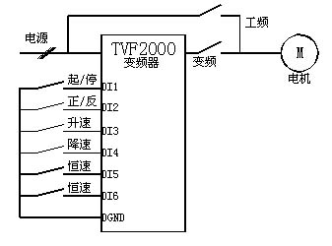

二、运行方式：
1、点动（或低速5Hz）运行
2、恒速1印刷
3、恒速2洗墨
电机以上述3种形式运转，该图选用的是时代TVF2000系列变频器应用宏中的电动电位器宏。

变频调速器在食品机械中的应用

一、食品机械的特点
- 便于操作，安全可靠，维护简便
- 坚固耐用，即使操作不当，也不易发生故障。
- 重量轻、体积小。
- 使生产的产品质量稳定、效率提高。
二、应用变频调速设备的优点
1、增加产量、降低成本。可以提高生产技术，使产品产量和品质都得到提高，并能有效节约成本，实现利润最大化。
2、实现控制的软件化，提高功能。通过转矩补偿、防止失速和重合闸等功能，实现不跳闸运行；选择合适的应用宏以适合不同的机械。
三、可以采用变频调速的机械简表

设备名称 | 机械名称 | 采用变频调速的效果
以搬运为主的机械 | 面包机、果酱机 | 根据原材料大小和材质控制传输带速度，保证质地均匀。
以搬运为主的机械 | 切片机 | 通过调整传输带的速度，可以改变蔬菜片和肉片的宽度。
以搬运为主的机械 | 瓶和罐头的传输机 | 启动和停止时十分柔和，使传输带上的物品不因倒下而破损。
以搬运为主的机械 | 螺旋式传输机 | 通过改变转速，能够控制供应量。
混练  搅拌 | 搅拌机  *混合搅拌机  *生奶油搅拌机 | 根据材料的变化来控制转速，以便设定最佳的搅拌条件。  在恶劣的场所可使用防腐型、户外型、防爆型电动机。  采用全封闭型电动机，以有利于卫生和维护。
混练  搅拌 | 食品加工用挤出机 | 通过控制转速，确保产品质量稳定
干燥  热处理 | 干燥炉  制茶机 | 能自由地根据炉内状况来控制风量。  通过调节转速以实现节能。
计量  包装 | 配料.计量机  装袋.包装机 | 由一台变频器驱动多台电动机,使炉内温度均匀。  当原料接近预定量时，可降低转速以提高装袋量的精度。
其他 | 制面机  *大型滗析机 | 传输带应能准确定位停住，实现自动化。能自由改变面条的粗细。能微调各压延锟的转速比，可以节能运行。
四、混合搅拌机的变频调速
混合搅拌机是食品机械中用的最多的一种，包括高速搅拌水点心发泡料、超低速搅拌馅料等机械。搅拌机基本上是恒转矩负载，要求变频器调速范围大，抗过载能力强。下图就是简易的变频调速电路图。

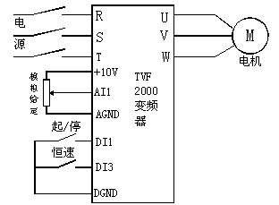

变频调速在啤酒、饮料机械中的应用

在啤酒、饮料机械中有很多机械通常会采用变频调速技术。
在塑料瓶生产线中有如下机械会用到变频器：理瓶机、冲瓶机、灌装拧盖机、温瓶机、装箱机、输送系统。易拉罐灌装生产线中的卸垛机、冲灌机、灌装机、封盖机、温罐机、纸箱包装机，输送系统。啤酒、饮料等玻璃瓶生产线中的卸箱机、理瓶机、杀菌机、洗瓶机、装瓶压盖机、贴标机、装箱机、输送系统。
总之，随着啤酒、饮料生产线的自动化要求程度越来越高，变频器在该行业的应用越来越普遍，而且配套规格多在0.75—15KW。该行业的应用在此不再举例说明。
在该行业的具体应用中，通常会考虑变频器的防护等级、抗干扰能力、甚至多台变频器之间的同步调节精度。

泵类负载

泵类负载，量大面广。在各行各业均有应用，包括水泵、化工泵、泥浆泵等，有低压中小容量，也有高压大容量。
目前泵类、风机类负载占电机总耗能的70%，在这些负载上应用变频调速器，节约能源是主要目的，同时，可以提高控制精度，对电机实现软启动，延长泵和风机的寿命，减少维修费用。而目前“时代”TVF2000系列变频器在供水、空调等行业应用比较多。详细应用可以参见“变频调速在恒压供水行业的应用”和“中央空调变频调速”等案例。下面是泵类负载主要应用场合：
- 居民和企事业单位恒压供水水泵的变频调速
- 商品冷冻柜的冷却泵
- 中央空调的冷冻水和冷却水的循环泵
- 化工、造纸、炼油等行业的排污泵，供水泵，化工泵，油泵等
- 油田的注水泵，泥浆泵，潜油泵等（有可能是高压变频器）
- 冶金行业的泥浆泵
- 锅炉行业的循环水泵和补水泵

风机类负载

风机类负载应用非常广泛，各种生产和生活用锅炉系统的送风机、引风机，中央空调送风机组、新风机组、冷却塔风机，各种生产场地的排风机，生产线上的烘干机等。变频调速主要就是节能和实现各种自动化控制。下面主要以用于冷却塔风机为例：
- 系统的构成简图
- 运行方式
冷却水的出口水温由温度传感器进行检测，通过变频器内置PID调节器调节电机风扇的运转速度使得冷却水的设定温度在（28-30\s\up 6( o)C）之间。
- 风机类负载主要应用场合
a、中央空调的排风机和冷却塔风机
b、车体喷漆线的吸排风机
c、电力、供暖、生活用锅炉鼓引风机（包括高压大功率变频器）
d、污水处理场的曝气风机

变频器在木工机械中的应用

木工机械种类繁多、拖动系统以往大多采用皮带轮传动或滑差电机等方式调速，如今随着变频器成本的降低、价格的下调，部分厂家已开始采用变频调速方式取代传统的调速方式。不仅使调速稳定、效率提高，而且使结构更加紧凑、自动化程度更高。
如今，有如下木工机械已采用变频调速：单、双面涂胶封边机、半自动封边机、直曲线封边机、半自动复合地板机、宽带砂光机、全自动直线封边机、双面刨、后成形包边机等。该行业所选变频器仅只是为了实现调速或是为了实现高速，因此对所选用变频器均没有特别要求。因此，选用TVF1000系列。而且功率均在单相220V、0.4kw、0.75kw，三相0.75kw到7.5kw之间，11kw以上选取用较少。以双面涂胶曲直线封边机为例，采用变频调速，可以通过电位器调节使封边机的转速可快可慢，从而可以根据涂胶机的厚薄均匀度任意调节封边速度，从而达到理想的封边效果。其简易电
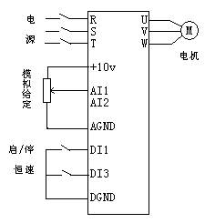
路图如下：

变频器在包装机械中的应用

包装机械所涉及的行业非常广泛，按应用行业分为食品包装机械、医药包装机械、其它包装机械。由于变频器的应用相当广泛，由于篇幅和经验的缘故，我不在此一一赘述。相信大家在熟悉产品，进入市场后一定会有如进入世外桃园、豁然开朗的感觉。因此，在本篇的最后仅将选用变频调速的部分其它机械，作一个简单例举以供参考。
- 包装机械：各类枕式包装机、各类铝塑包装机、铝塑泡罩包装机、半自动捆包机、拉伸薄膜捆扎机、全自动栈板裹边机、自动充填包装机、封箱机、自动充填封扣机、打包机等。
- 制药机械：移动提升加料机、全自动胶囊充填机、混合颗粒机、离心机、直线式贴标机、胶囊印字机、搓丸机等。
其实包装机械与制药机械难以全然分开，因此，很多时候把包装机械又分为食品包装机械和制药包装机械。同时，种类繁多，难以一一例举。但该类机械有一个共同的特点是需用规格多在3.7kw以下，部分制药机械功率大到7.5kw、5.5kw，而离心机则有的大到15kw、22kw左右，但是需要简单的调速功能。
总之，变频器的应用遍及国民经济的各个领域，具体运用情况可参见变推部2001年2月份选编的《变频器基础知识》16—17页的“表6—3调速传动在不同领域的使用对象”，也许这有助于各位了解变频器的目标用户所在。同时希望各位同仁能在今后的市场运作中收集或发表时代变频器的实际应用案例，供大家分享。

压缩机的变频调速

一、概述
压缩机在工矿企业中应用十分普遍。配套电动机的容量一般较大，且大多是常年连续运行的，故节能的潜力很大。
- 常见的压缩机的种类根据使用场合的不同，压缩机大致有以下几类：
  - 空气压缩机用于为有关的设备提供压缩空气；
  - 冷冻压缩机用于冷冻、冷藏及制冰等场合；
  - 空调压缩机用于制冷、循环及鼓风等；
  - 特殊气体压缩机如氧气、氮气及氨气压缩机；
  - 专用压缩机
- 压缩机的结构形式归纳起来，压缩机的结构形式大致有以下几种：
  - 单缸单电动机式
  - 多缸多电动机式
  - 单电动机涡轮式
  - 单电动机透平式
- 拖动系统的特点：
  - 机械特性具有恒转矩性质，故电动机的轴功率PL与转速n 成正比。
  - 大多处于长时间连续运行状态，但负载大小常有变动，为连续变动负载。
  - 飞轮力矩大，故要求有较大的启动转矩；
  - 启动次数少，对升、降速时间无要求；
  - 大多有自动卸载与装载装置，在自动卸载或装载时，负载将突变。
- 压缩机的主要控制对象是空气的压力，在冷冻或冷却系统中，常常以温度作为控制参量。常见的控制方式有：
  - 手动调节输入或输出口的阀门开度；
  - 用机械方式进行自动卸载与装载控制；
  - 通过改变叶片的角度来调节压力或流量，等。
- 压缩机的原拖动系统大多采用单电动机拖动，电动机本身不调速。
二、变频调速拖动系统
1、 采用变频调速的必要性：
从节能的角度看：
  - 由于压缩机不能排除在满负载状态下长时间运行的可能性，所以，只能按最大需求来决定电动机的容量，故设计容量一般偏大。在实际运行中，轻载运行的时间所占的比例是非常高的。如采用变频调速，可大大提高运行时的工作效率。因此，节能潜力很大。
  - 有些调节方式（如调节阀门开度和改变叶片的角度等），即使在需求量较小的情况下，也不能减小电动机的运行功率。采用了变频调速后，当需求量较小的情况下，可降低电动机的转速，减小电动机的运行功率，从而进一步实现节能。
从运行质量的角度看：
单电动机拖动系统大多不能根据负载的轻重连续地调节。而采用了变频调速后，则可以十分方便地进行连续调节，能保持压力、流量、温度等参数的稳定，从而大大提高压缩机的工作性能。
2、 系统框图
压缩机的变频调速系统通常以输出压力作为控制对象，如图1所示。由压力传感器取出的反馈信号，接至PID调节器，与预制的压力给定信号相比较，经PID调节后的综合信号接至变频器的给定端，从而决定电动机的工作频率和转速。
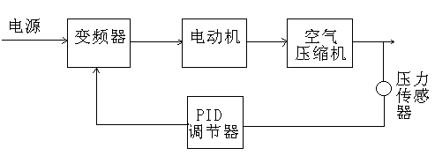
图1 压缩机变频调速系统框图
如果变频调速器本身具有PID调节功能时，则可以不用外置PID调节器。
四、2000变频器的设置步骤
- 根据控制端子的定义设置9902的应用宏代码。
- 根据压缩机电机参数设置9908、9909。
- 确定频率范围：
① 频率上限，将2008最大输出频率设定为压缩机的额定输入电流的频率；
② 频率下限，转速过低，一方面将使压缩机的工作稳定性差；另一方面，缸体的润滑变差，导致缸体加速磨损。所以，2007最小输出频率不宜低于压缩机额定频率的80%；
- 根据需要设置2202、2203的加减速时间，由于压缩机不经常启动，且飞轮力矩大，2202、2203时间宜选长一点；
- 加减速方式，将2206设置为S1方式为宜；
- 压缩机使用变频调速主要是为了节能和实现自动化，所以宜将2606设为1；
如果使用内置PID还需设置1107、1108、4001、4002、4013、4014、4015等参数组，具体设置方法可参见恒压供水系统设置方法。
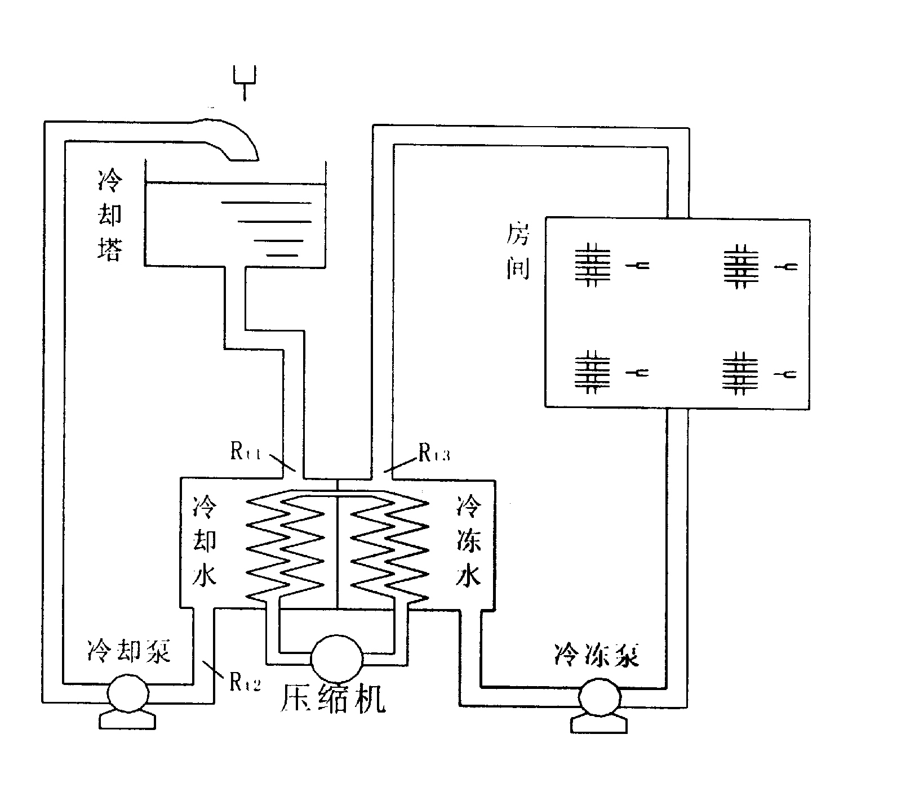

中央空调的变频调速（一）

概述
1．中央空调系统的构成；
如图1，中央空调系统主要由以下几部份组成：
- 冷冻机组
这是中央空调的“制冷源”，通往各个房间的循环水由冷冻机组进行“内部热交换”，降温为“冷冻水”。
2．冷却水塔用于为冷冻机组提供“冷却水”；
3．“外部热交换”系统由两个循环水系统组成；
- 冷冻水循环系统 （图1）
由冷冻泵及冷冻水管道组成。从冷冻机组流出的冷冻水由冷冻泵加压送入冷冻水管道，在各房间内进行热交换，带走房间热量，使房间内的温度下降。
从冷冻机组流出、进入房间的冷冻水简称为“出水”：流经所有的房间后回到冷冻机组的冷冻水简称为“回水”。
（2）冷却水循环系统
由冷冻泵、冷却水管道及冷却塔组成。冷冻机组进行热交换，使水温冷却的同时，必将释放大量的热量。该热量被冷却水吸收，使冷却水温度升高。冷却泵将升了温的冷却水压入冷却塔，使之在冷却塔与大气进行热交换，然后在将降了温的冷却水，送回到冷却机组。如此不断循环，带走了冷冻机组释放的热量。
流进冷冻机组的冷却水简称为“进水”；从冷冻机组流回冷却塔的冷却水简称为“回水”。
4．冷却风机有两种情况：
（1）室内风机 安装于所有需要降温的房间内，用于将由冷冻水冷却了的冷空气吹入房间，加速房间内的热交换。
（2）冷却塔风机 用于降低冷却塔中的水温，加速将“回水”带回的热量散发到大气中去。
可以看出，中央空调系统是工作过程室一个不断地进行热交换的能量转换过程。在这里，冷冻水和冷却水循环系统是能量的主要传递者。因此，对冷冻水和冷却水循环系统的控制便是中央空调控制系统的重要组成部份。
5．温度检测 通常使用热电阻，如图1中的R_{t1}、Rt₂、R_{t3}。中央空调的拖动系统通常由以下部份组成：
- 冷冻机组拖动系统；
- 冷冻泵拖动系统 由若干台水泵组成；
- 冷却泵拖动系统 也由若干台水泵组成；
- 风机（包括室内风机和冷却塔风机）拖动系统。
拖动系统一般均不能调速，故耗能大，且温度的调节比较粗略。

中央空调的变频调速（二）

二、中央空调变频调节系统的基本考虑
下面就冷冻水泵的冷却水泵变频调速进行分析（冷冻机组和冷却塔风机也可进行变频调速，可以参见风机和压缩机的变频调速），由于冷冻水泵和冷却水泵都是循环水，这就和供水系统有所区别。
  - 供水系统
(1)用水特点
在供水系统中，用户抽用的水是消耗掉的。它并不回到水泵的进水口，对拖动系统毫无反馈作用。
(2)调速特点
在供水系统中，当通过改变转速来调节流量时，扬程也虽之改变，并且，扬程是和转速的平方成正比的：
H₁/H₂=n_{I}²/n₂²
(3)功率计算
功率与扬程的流量的乘积成正比,而流量和转速成正比,因而功率与转速的三次方成正比：
Q₁/Q₂=n₁/n₂
P₁/P₂=n₁³/n₂³
  - 循环系统
(1)用水特点
在循环水系统中，所用的水是并不消耗的。从水泵流出的水又将流回水泵的进口处，并且，回水本身具有一定的动能和位能，将反馈到水泵的进水口。
（2）调速特点
在通过改变转速来调节流量时，扬程并无变化。更准确地说在循环水系统中，用扬程来描述水泵的作功情形是不够 准确的。
（3）压差的概念
循环水系统的工作情况与电路十分类似，水泵的作功情形也通过水泵出水与回水的压力差PD来描绘：
P_{D}=P₁-P₂
（4）功率计算
与电路的工作情形相类似，循环水系统中的流量大小是与压差P成正比的：
Q=P_{D}/R
而水泵作功的功率可计算如下：
P=PD*R=Q2*R
所以，在循环水系统，水泵的功率是和转速的平方成正比的：
P₁/P₂=n₁²/n₂²
由此可见，循环水系统与供水系统相比节能效果要差一些。仍能达到20%以上的节能效果。
3．中央空调变频调速系统的控制依据
中央空调系统的外部热交换两个循环系统来完成。循环水系统的回水与进（出）水温度之差，反映了需要进行热交换的热量。因此，根据回水与进水（出）水温度之差来控制循环水的流动速度，从而控制了进行热交换的速度，是比较合理的控制方法。
（1）冷冻水循环系统的控制
由于冷冻水的回水温度是冷冻机组“冷冻”的结果，常常是比较稳定的。因此，单是回水温度的高低就足以反映房间内的温度。所以，冷冻泵的变频调速系统，可以简单地根据回水温度进行如下控制：回水温度高，说明房间温度高，应该提高冷冻泵的转速，加快冷冻水的循环速度；反之，回水温度低，说明房间温度低，可降低冷冻泵的转速，减缓冷冻水的循环速度，以节约能源。简言之，对于冷冻水循环系统，控制依据是回水温度，即通过变频调速，实现水的恒温度控制。
（2）冷却水循环系统的控制
由于冷却塔的水温是随环境温度而变的其单侧水温度不能准确地反映冷冻机组内产生热量的多少。所以，对于冷却泵，以进水和回水间的温差作为控制依据，宙实现进水和回水的恒温差控制是比较合理的。温差大，说明冷冻机组产生的热量大，应提高冷却泵的转速，增大冷却水的循环速度；温差小，说明冷冻机组产生的热量小，可以降低冷却泵的转速，减缓冷却水的循环速度，以节约能源。
4．中央空调变频调速系统的控制方式
中央空调的水循环都由若干台水泵组成，其系统框图如图2。采用变频调速时，可以有两种方案：（1）一台变频器方案。（2）全变频方案。现以一台变频控制三台冷冻泵或三台冷却泵的各泵切换方法如下：
- 先启动1号泵，进行恒温度（差）控制；
- 当1号泵的工作频率上升到50HZ或上限切换频率（如48HZ）时，将工频启动2号泵；1号泵仍变频运行，进行恒温度（差）控制；
- 当1号泵的工作频率上升到50HZ或上限切换频率（如48HZ）时，将工频启动3号泵；1号泵仍变频运行，进行恒温度（差）控制；
- 当1号泵的工作频率下降至设定的下限切换频率时，则2号泵停机。
- 当1号泵的工作频率下降至设定的下限切换频率时，将3号泵停机。这时，只有1号泵处于变频调速状态。
设置步骤分两种情况：一种是外置PID调节器，一种是内置PID调节器。与恒压供水系统相似。

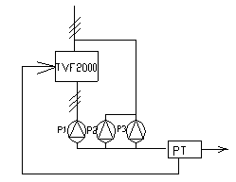

图2 变频调速系统框图

材料实验机的变频改造

一、概述
某学校教学实验室一台压力实验机是60年代的进口设备，80年代为适应计算机数据采集和进行数据分析，对其进行了计算机改造，加装了拉压力传感器，由传感器出来0-10V信号进入计算机再由计算机进行处理。由于机械运动需要正、反转和0-50HZ范围内进行无级调速，为了解决调速问题其安装了可控硅直流无级调速装置，该装置占地面积大，而且在使用时还需要停机换皮带轮进行调速，并且不能通过计算机进行自动化控制。
二、变频调速改造方案
变频调速技术经过十多年的发展，目前已经是非常成熟的一项技术。通过加装变频器可以利用该实验机的交流电机就完全能实现其原来可控硅直流无级调速装置的全部功能，并且可以和计算机进行通讯，通过计算机实现对变频器的正、反转和无级调速控制，从而不但实现自动化而且控制精度高。
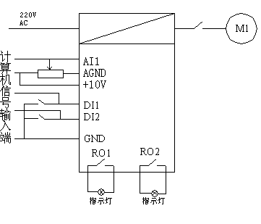
由于在学生实验时有手动演示的要求，所以要求要有自动控制和手动转换的功能，具体方案如下：控制柜上有转换开关、正转按钮、反转按钮、电位器、指示灯等手动元器件。转换开关控制手动、自动转换，利用变频器的两个可编程继电器输出来控制正、反转指示灯。
- 参数设置和调试
由于TVF2000系列变频器，功能强大选中相应应用宏，只需要设置很少参数就可以。
代码 | 名称 | 设定值 | 代码 | 名称 | 设定值
9002 | 应用宏 | 3 | 1401 | 继电器1 | 2
2201 | 加减速选择 | 0 | 1402 | 继电器2 | 6
2202 | 加速时间 | 15s | 2203 | 减速时间 | 10s
四、使用效果
从现场调试情况来看，满足了全部的使用要求，减小了机床的体积，操作灵活方便，而且端子功能丰富，可以很方便地和计算机通讯。

时代变频器在喷泉中的应用

时代变频器在投放市场两年多来，受到各行各业的青睐，经过长期的考察及客户的反馈，时代TVF2055变频器，可用在垂直喷泉中进行动态的调节。
- 变频器性能
TVF2055变频器是一种低噪音高性能变频器。采用了先进的控制技术。控制系统高速计算电动机驱动负载功率，最大限度的发挥电动机的输出转矩。采用的就#u/f控制方式，能配合负载实现在最短时间内平稳地加减速，能快速响应急速负载和及时检测再生功率，实现无跳闸地自动加减速过程。
在该变频器丰富的功能选项中，有一种功能是可选择预先设定的7段速运行程序。这一切功能非常适于控制垂直喷泉变化控制要求。
- 安装情况
时代TVF2000系列变频器内置简易的PLC，从而可同时驱动2台相同型号的潜水泵，型号为QY65-7-2.2，所配电机为二极电机。变频器与电机的连接采用更耐腐蚀和绝缘强度高的橡套电缆，浸泡在水中的设备及电缆接头均做了很好的防水处理。由于整个控制柜露天设置，变频器进行了可靠的接地保护。拨动开关的设置主要为了方便现场和调试，平时该开关闭合，即通过交流接触日常开接点，对变频器进行控制。
- 体会
变频器调速技术是现代电力传动技术的一个主要发展方向，变频装置具有优异的调速性能和显著的节电效果，广泛应用在各行各业，有的为了节电，如自来水行业等，有的为了提高生产工艺和产量。近向年来，在喷泉工程中也大量的采用变频器，使喷泉更具动感。在喷泉中的使用，反使用了变频装置自身带有的功能，如在其外围增设可编程控制器或音控设备等效果会更好。另外，通过改变，减速的斜率，也可以进一步发挥变频器的潜能作用。

变频器调速在印染设备上的应用

由于印染机械在体积、重量和长度等方面都比较大、而且通常是由单元机组成联合机，形成生产流水线，进行高速度、高效率、连成一片续化生产，因此对印染机械的电器控制的可靠性、经济性、调速比和同步性能提出了较高的要求。自“74型”印染机械产品定型以来，印染机械的电气传动也经历了由直流调速到交流调速的发展过程。
在七八十年代，印染机械电气传动一直是使用直流调速。进入90年代，交流调速在印染机械上还是以模拟量控制为主。输入信号为模拟信号，经过A/D转换变成数字信号后与定时采样过来的也经过A/D转换后的张力反馈信号叠加，转换成CPU能接受的离散数字信号，CPU按一定要求进行运算后，再把数字信号转换成模拟量信号供给变频器按一定频率运转，从而达到整台联合机的连续同步运行。
这种系统控制方式还仅仅是采用PID调节的模拟信号系统，仍然属于经典理论控制范畴，尚难以实时完成较为复杂的在线控制运算以及较为精确的控制。
近年来，各类PLC生产厂家纷纷推出带有内置RS485接口的PLC，并且还增加了多功能通讯接口选配卡，变频器也带有RS485接口，把PLC 与变频器以及人机界面（HMI）通过通讯接口联系在一起，形成一个比较完整的控制链路。
人机界面通过通讯接口给PLC发出主令速度信号的命令，PLC把主令速度信号写给主动机变频器，然后分别把从动机模拟量口反馈信号读进来，在PLC数据寄存器里面与输入信号进行叠加运算并作PID调节，最后把结果写入相应原从动机变频器从而达到全机同步运行的作用。
当前，国际印染机械正朝着经济性、环保性和高效率、适应小批量多品种及快速反应能力等反面发展，对于印染设备的前处理、染色、印花和后整理四大环节，伴随着工业自动化控制和传动领域的技术革命，提高印染设备的变频调速自动化控制，以及在线检测等方面的技术水平，将为变频器带来更大的市场。

变频调速器在采油井油机中的应用

随着时代变频器开发项目的进一步推进，TVF7000隆重推出，时代变频器的运用又有长足的发展。
抽油机是油田用电的主要设备之一，它的动作原理是由交流电动机恒速运转拖动抽油泵，沿着重力作用方向进行往复运动，从而把原油从数百至千米的井下抽到地面。分析其负载特性可知其惯量较大，而不同的油井的粘度大小又很不同，当油的粘度较大时，泵的效率也变低，往往启动也很困难。该负载又是周期负载，上升、下降行程负载性质亦不同，下降时尚带有位势负载性质。为适应这些复杂的工况，抽油机的配置及其实际工作状态往往只能使大马拉小车。
面对上述问题，多年来束手无策。引进变频调速技术后，情况就大为改观：
- 变频器具有软起动功能起动时电流较小，对电网冲击小，起动时能耗大为降低。
- 引进变频器控制可实现设备上、下行程自动识别从而控制抽油机上、下行程的电机运行频率分别可调，以改变抽油机上、下行程的运行速度。亦可对变频器能耗制动进行准确控制，以使变频器更适应该运行工况。加上抽油机冲次的任意调节，可使用抽油机的抽及参数对不同油井而言更趋合理，当调节适当时，可提高泵的充满系数，减少泵的漏失，从而提高泵效达到增产目的。
- 由于抽油机下行时负载性质为位势负载，变频器加装能耗制动功能后恰能适应其工况。对于改变抽油机转速调节最佳工作状态带来很大方便。
根据分析，节能均在20%以上，并将获得不同程度的增产。

时代TVF7000系列在造纸机械上的应用

造纸企业是高能耗企业每吨纸电能在500度以上，电能消耗十分严重，从设备和类型看50%以上为风机，泵类负载，而这些设备目前基本上是采用阀门或挡板来调节风量或液体流量的，大量的能耗在阀门或挡板上，采用变频器进行调节，可以大量减少损耗，节约电能，经济利益十分明显，值得企业大力推广。
制浆造纸工业的装机容量大、生产连续性高，但设备陈旧，工艺落后，尤其是调速较落后，需要调速的设备有上浆泵，涂布循环风机，涂布搅拌机，和造纸总轴传动等。为了提高产量和质量，对设备应进行技术性的改造，首先应采用先进的交流变频调速装置，其主要优点有如下几点：
（1）变频器体积小重量轻，不必加设控制盘，安装容易，调试简单，操作方便，噪音小无振动。
（2）调速精度高，当负载和网络电压变化时（340~420V）其电机转速无变化，故适应性很强。
（3）具有齐全的保护机能，而且集成度高，所以可靠性高，变频器具有自诊断功能，检修方便，大大减少停机的时间，自然地提高了生产的产量。
（4）具有良好的节电效果，可节电30%左右，大约6个月的时间就可以收回所有的投资成本。
（5）实现无级调速，起动电流小，对机械和电网无冲击，非常适用于软启动的设备，如复卷机，压光机等。

中央空调变频调速的切换方式

中央空调的水循环系统都由若干台水泵组成。采用变频调速时，可以有两种方案。
1、一台变频器方案，若干台冷冻泵由一台变频器控制，若干台冷却泵由另一台变频器控制。各台泵之间的切换方法如下：
（1）先起动1号泵，进行恒温度（差）控制；
（2）当1号泵的工作频率上升至50Hz将它切换至工频电源；同时将变频器的给定频率迅速降到0Hz，使2号泵与变频器相接，并开始起动，进行恒温度（差）控制；
（3）当2号泵的工作频率也上升至50Hz时，则也切换至工频电源；同时降变频器的给定频率迅速降到0Hz，使3号泵与变频器相接，并开始起动，进行恒温度（差）控制；
（4）当3号泵的工作频率下降至设定的下限切换频率时，则将1号泵停机。
（5）当3号泵的工作频率再次下降至切换频率时，将2号泵停机。这时，只有3号泵处于变频调速状态。
这种方案的主要优点是只用一台变频器，设备投资较少；缺点是节能效果较差。
2、全变频方案，即所有的冷冻泵和冷却泵都采用变频调速。其切换方法如下：
（1）先起动1 号泵，进行恒温度（差）控制；
（2）当工作频率上升至设定的切换上限（通常可小于50Hz,如48Hz)时，起动2号泵，1号泵和2号泵同时进行变频调速，实现恒温度（差）控制。
（3）当工作频率上升至切换上限值时，起动3号泵，三台泵同时进行变频调速，实现恒温度（差）控制。
（4）当三台同时运行，而工作频率又下降至下限切换值时，可关闭1号泵，使系统进入单台运行的状态；
（5）当两台泵同时运行，而工作频率又下降至下限切换值时，
再关闭2号泵，使系统进入单台运行的状态。

